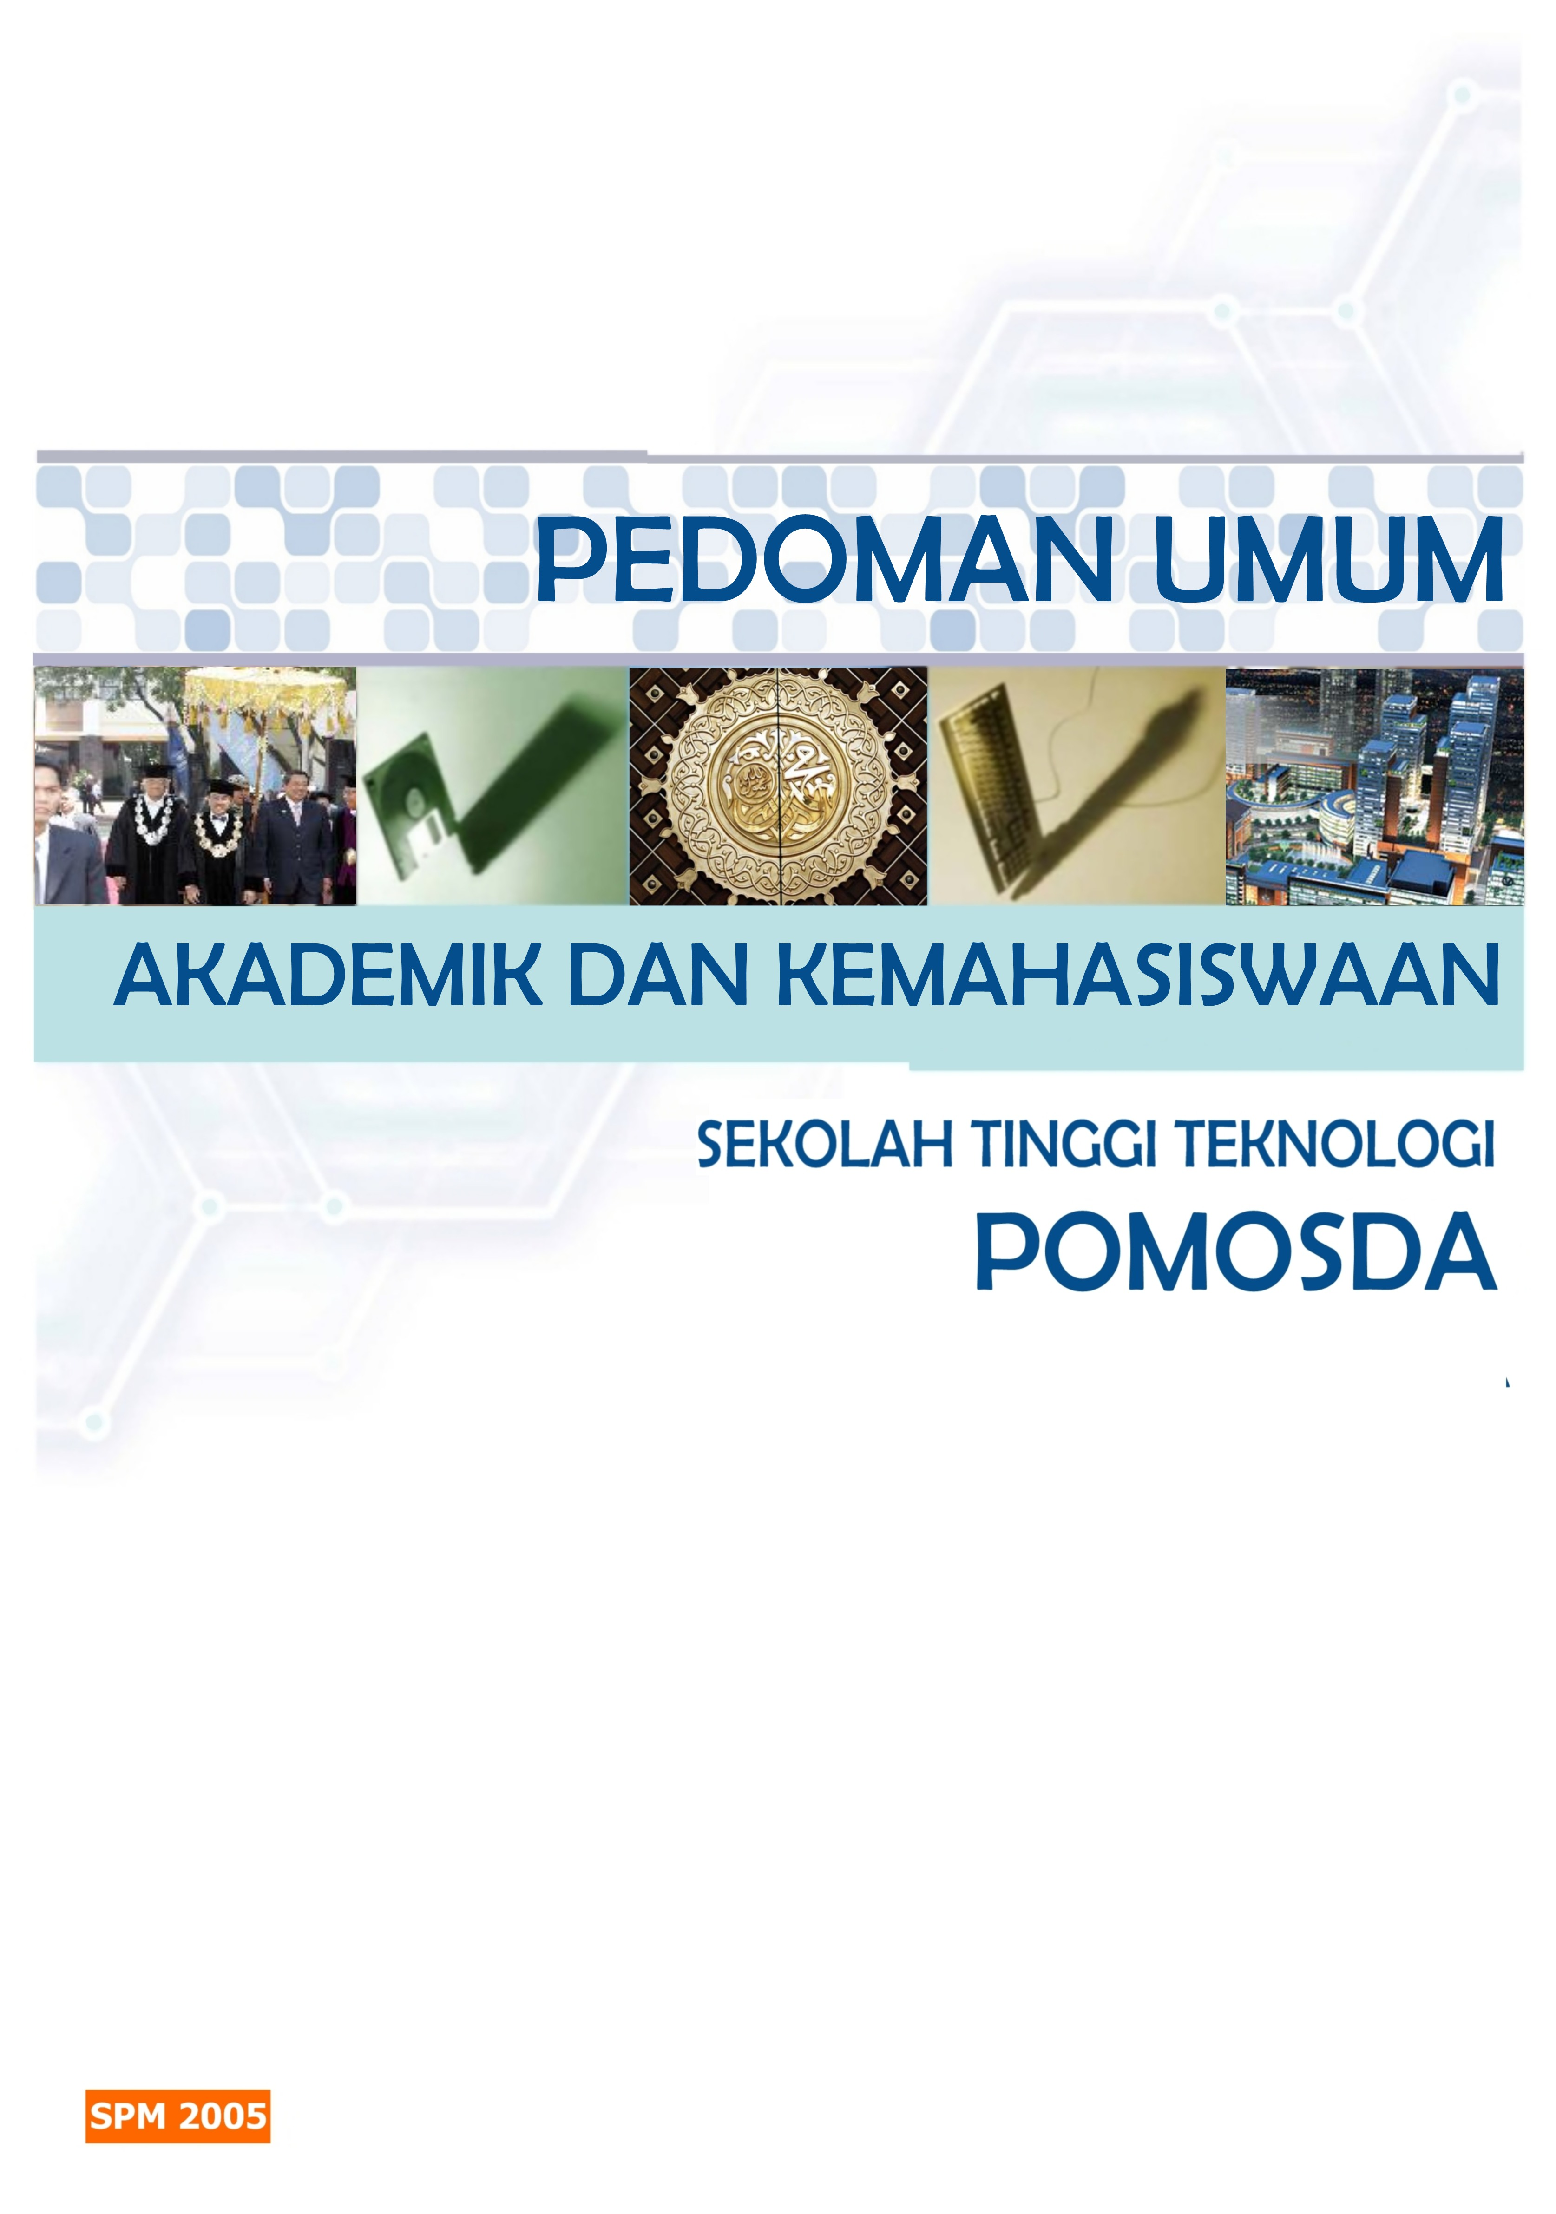
SPM 2006


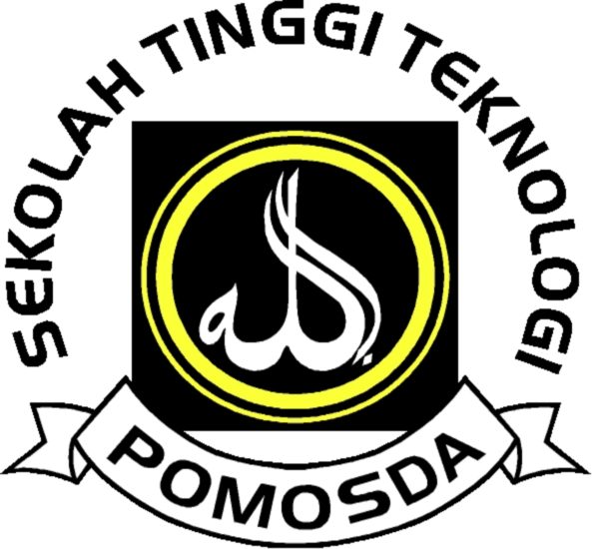

PEDOMAN UMUM
AKADEMIK DAN KEMAHASISWAAN

STT - POMOSDA NGANJUK
Revisi ke

Tanggal
3
27 November 2006
Dikaji Ulang Oleh
Ketua Satuan Penjaminan Mutu
No.Seri Dokumen
12301-06-203

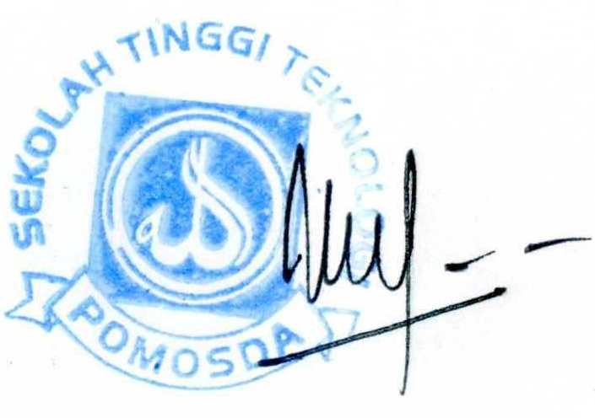
Disyahkan oleh
Ketua STT POMOSDA

Muhammad Pudhail

© SEKOLAH TINGGI TEKNOLOGI POMOSDA NGANJUK, , 2005 - All Rights Reserved.

